Collections

1. Java Collection (The Container) គិតវាដូចជា កន្លែងផ្ទុក ធាតុចូល ដែលវាអាច ដាក់នូវ multiple elements into a single unit.

- In Java, a Collection is essentially a specialized container—an object that groups multiple elements into a single unit.

ដាក់ចឹងដើម្បីស្រួលធ្វើការ រក្សារទុក, ទាញវាមកវិញ និងធ្វើការកែប្រែ សំខាន់គឺយើងមិនបាច់ខ្វល់ទៅលើទំហំវានោះទេ

Ex: បើយើងប្រើ Array យើងត្រូវបង្កើត Size វាមុន ចឹងបើវាត្រូវការបន្ថែមទៀត វានឹងពិបាកធ្វើការកែប្រែ តែបើយើងបង្កើតវាក្នង Container then put the element inside that container it can manage.

1.1 The Collection Interface and the Collections Framework.

- The Interface: A single "blueprint" that defines the basic operations (adding, removing, clearing) for most data structures in Java.

- The Framework: A unified architecture that includes interfaces, implementations (classes like ArrayList), and algorithms (like sorting or searching).

--------------------------------------------------------

- Interface (The "Blueprint")

វាជាកុងត្រាដែលប្រាប់ទៅ class ដែល implement វាថាត្រូវធ្វើអ្វីខ្លះ សម្រាប់ class នឹង។ តែត្រូវចាំ Interface នឹងវាមិនមែនជាអ្នកប្រាប់ ពីររបៀបធ្វើនោះទេ

In Java, an Interface is a contract. It tells a class what to do, but not how to do it.

មានន័យថា បើវាយក collection មក Implement វាត្រូវតែអាចប្រើប្រាស់ Method ក្នុងនឹងបាន
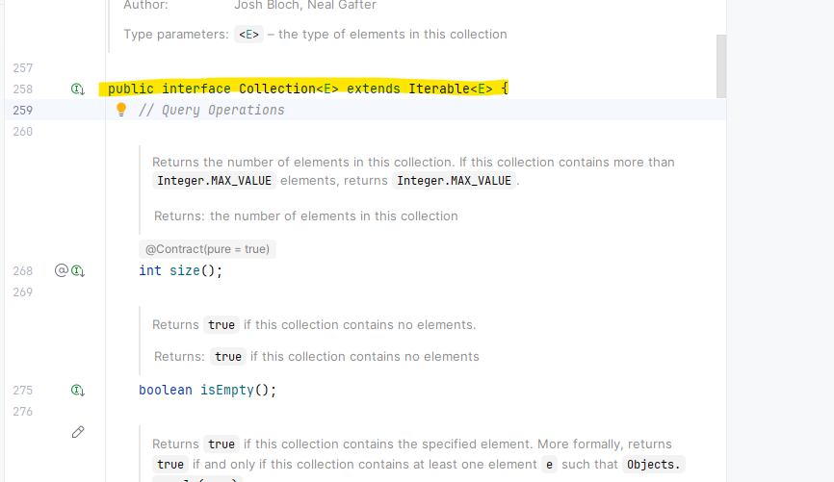

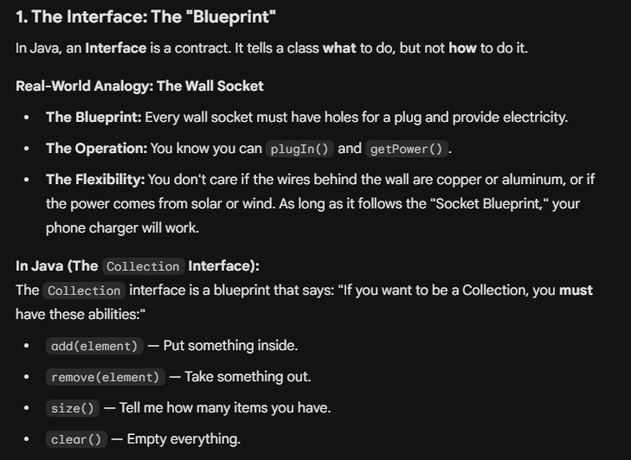

- The Framework: The "Complete System"
គេបង្កើត Method ហើយអស់ហើយ យើងចាំយកវាមកប្រើទៅបានហើយ
The Framework is the entire "toolbox." It isn't just the blueprint; it’s the factory, the ready-made tools, and the instructions on how to use them efficiently.
